

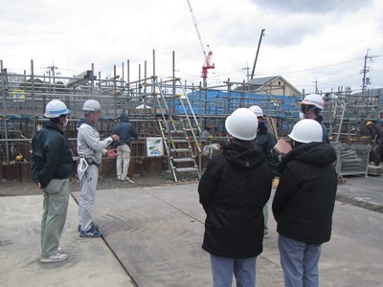

八尾市建築部で
働いてみませんか？
2日間の短期
インターンシップ実習生の
受け入れをいたします！
申込期間 令和８年7月1日～7月18日
受入期間 令和８年7月30日 ・ 7月31日
8：45～17：15（内休憩 12：00～12：45）
申込内容 申込書に記載
申込先 八尾市建築部住宅政策課
メールアドレス：jyutakuseisaku@city.yao.osaka.jp

申込書に必要事項を記入の上、上記の住宅政策課までメールで送付してください。
学校就職担当者様へ
上記以外の日程での体験・見学等については別途住宅政策課までお問合せ下さい。
※建築部の就業体験となります。
※現場視察を行う場合があります。動きやすい服装、運動靴の用意が必要です。
※現場へは車での移動が多くなります。
※日によっては、執務室内の就業体験のみとなります。

令和10年度以降就職予定の学生で
公務員の建築職が気になっている方は、
ぜひ短期インターンシップにお申込み下さい！
就職を前に、公務員（建築職）の仕事が
どのようなものか、短期間ですが
経験していただけると思います。
短期インターンシップ生募集！

